**Po koncu ogrevalne sezone dvig cene plina**

***Ljubljana, 19. april 2022* – Letošnja ogrevalna sezona se počasi približuje koncu. Zaznamovali so jo rekordni skoki cen energentov, predvsem zemeljskega plina. Energetika Ljubljana si je vso ogrevalno sezono prizadevala za kar najmanjše možne spremembe cene plina za končne uporabnike, kar je povzročilo visoko izgubo na tej dejavnosti. Po koncu ogrevalne sezone, 15. maja, se bo tako cena plina ponovno dvignila, in sicer za 50 odstotkov oz. za 24,25 evrov - s sedanjih 48,50 evrov za megavatno uro na 72,75 evrov za megavatno uro oz. s sedanjih 0,04850 evra za kilovatno uro na 0,07275 evra za kilovatno uro. Ta cena pa bo še vedno nižja od borznih cen plina, in sicer skoraj za polovico.**

**Za koliko se bodo povišali stroški uporabnikov?**

**Skupni mesečni strošek za mesec maj 2022** (to je z vsemi dajatvami in DDV) se bo ob pričakovani porabi plina glede na zadnjo veljavno ceno povišal, in sicer:

* **za povprečno stanovanje** v velikosti 70 m2 **za okvirno 4 evre in bo znašal 29 evrov**,
* **za povprečno hišo** v velikosti 200 m2 pa **za okvirno 9 evrov in bo znašal 65 evrov**.

**Skupni letni strošek** (z vsemi dajatvami in DDV) se bo **v primerjavi z zadnjo veljavno ceno povišal, in sicer**:

* za **povprečno stanovanje** v velikosti 70 m2 **za okvirno 104 evre in bo znašal 795 evrov**,
* za **povprečno hišo** v velikosti 200 m2 pa za **okvirno 258 evrov in bo znašal 1.894 evrov**.*

**Kakšne so trenutne cene dobaviteljev zemeljskega plina v Sloveniji?**

V spodnjem prikazu so predstavljeni trenutno veljavni redni ceniki zemeljskega plina dobaviteljev v Sloveniji, vključno z napovedjo spremembe rednega cenika Energetike Ljubljana, ki je napovedana za 15. maj 2022. Glede na aktualno dogajanje je tudi v prihodnje pričakovati prilagajanje cen dobaviteljev plina tržnim razmeram.

**Primerjava veljavnih rednih cenikov dobaviteljev zemeljskega plina v Republiki Sloveniji z upoštevanimi, do danes napovedanimi, spremembami cene:**



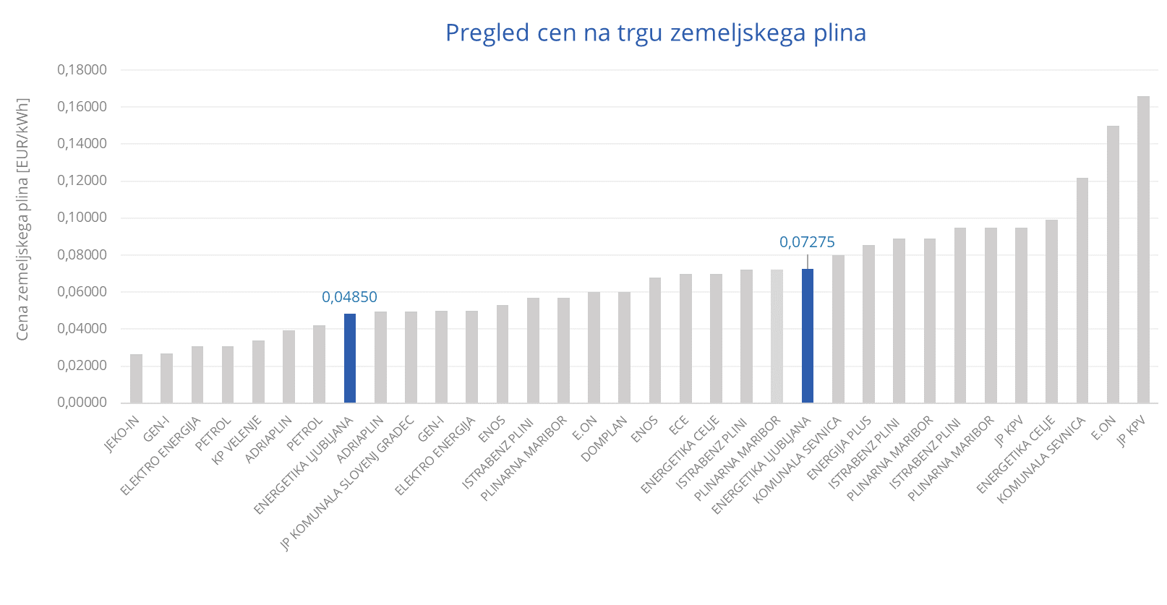

*Vir: Spletne strani dobaviteljev*

*\*Opomba 1: Opomba: Izračun skupnega letnega stroška velja, v kolikor bo cena plina vse leto 2022 ostala enaka kot maja 2022.*

** Opomba 2: Za izračun letnega stroška ogrevanja je upoštevano povprečno stanovanje v bloku (70 m2), z letno porabo zemeljskega plina 8.000 kWh in hiša (200 m2) z letno porabo zemeljskega plina 20.000 kWh. Upoštevani so povprečni meteorološki pogoji. Stavba je energijskega razreda D (80 kWh/m2), upošteva se ogrevanje in centralna priprava tople sanitarne vode. Gre za »tipično stanovanje oz. hišo« - v praksi se lahko ti med seboj razlikujejo (glede na energetsko učinkovitost stavbe, potrošniške navade …).

**Primerjava rednih cenikov Energetike Ljubljana z borznimi cenami plina**

Iz spodnjega prikaza je razvidna še primerjava rednih cenikov Energetike Ljubljana z gibanjem cene zemeljskega plina na avstrijski borzi v obdobju od 1. 1. 2021 do 1. 6. 2022, iz katerega je razvidno, da je cena zemeljskega plina Energetike Ljubljana še vedno daleč pod tržno oz. borzno ceno plina:

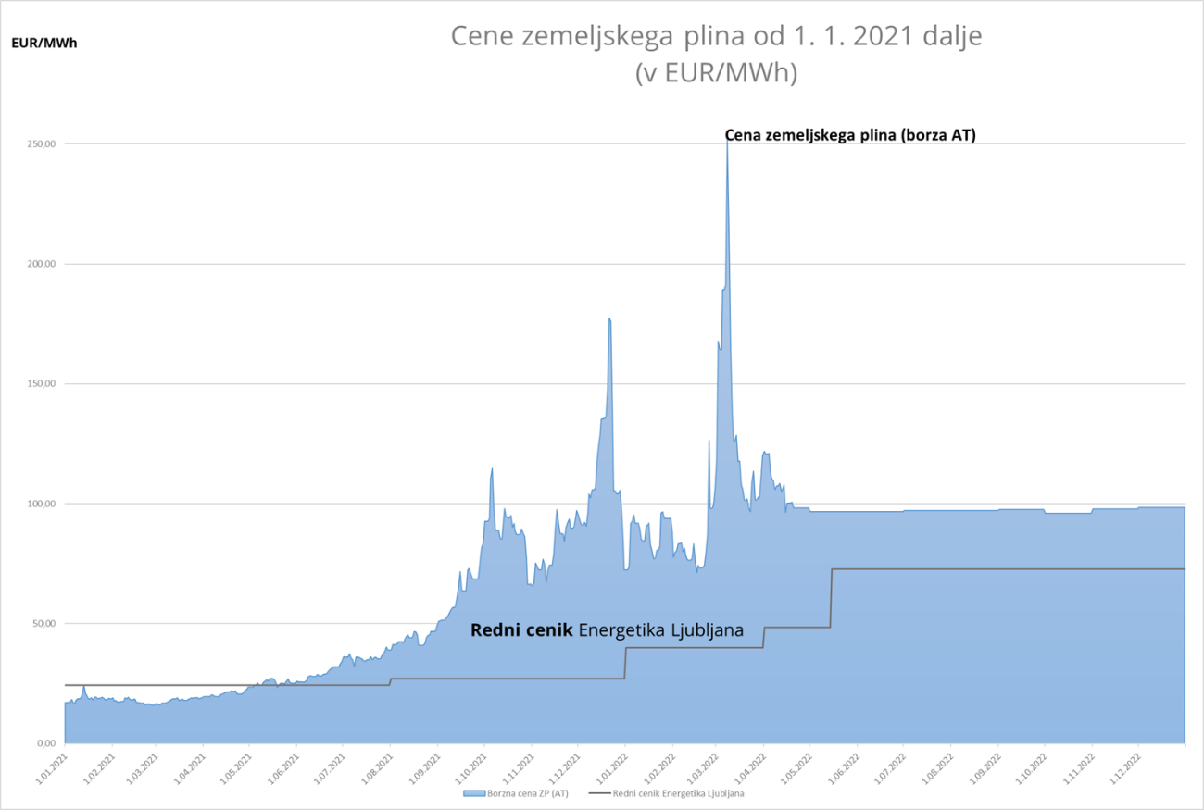

*Opomba:**Borzne cene zemeljskega plina se prikazujejo v megavatnih urah, medtem ko se cene za končne uporabnike prikazujejo v kilovatnih urah. 1 MWh = 1000 kWh*

**Kaj nam prinaša prihodnost?**

Energetika Ljubljana si bo še naprej prizadevala, da bo tržna nihanja cen zemeljskega plina v najmanjši možni meri prelivala v svojo prodajno ceno zemeljskega plina.

Uporabniki Energetike Ljubljana si lahko s storitvijo »*Enakomerni mesečni znesek«* letni strošek porabe zemeljskega plina razdelijo na 11 enakih mesečnih delov, v mesecu letnega popisa sledi poračun in po potrebi ustrezna prilagoditev mesečnega obroka. Na ta način si uporabniki individualnega odjema lahko stroške porabe zemeljskega plina enakomerno porazdelijo skozi celo leto.

S spoštovanjem

Energetika Ljubljana